السيرة الذاتية

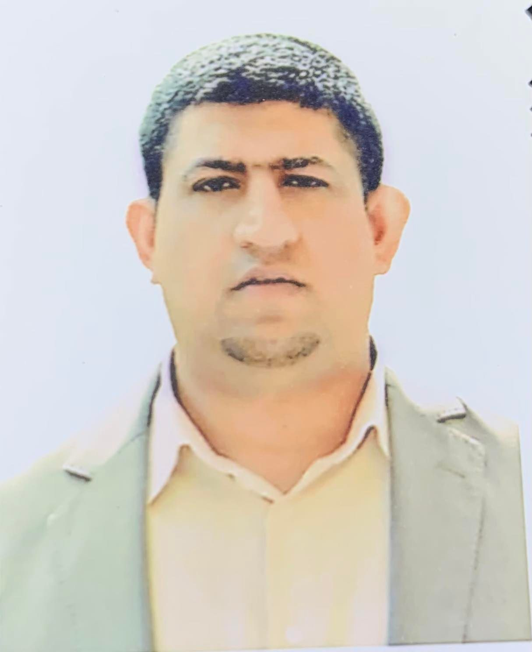
الصورة

الاســــــــــــم : محسن رشيد مصيحب
تاريخ الميـلاد :24/4/1982
الحالة الزوجية : متزوج
عـــــدد الأولاد : 1
الديـــــــــــانة : مسلم

التـخـصــص : سلوك تنظيمي

الوظيفة : مدرس

الدرجة العلمية : مدرس سلوك
عنوان العمل : كلية الادارة والاقتصاد / بغداد
هاتف العمل : لايوجد

الهاتف النقال : 7905354465
البريد الإلكتروني : mohsen.rashed@coadec.uobaghdad.edu.iq

- أولاً : المؤهلات العلمية .

الدرجة العلمية | الجامعة | الكليـــة | التاريخ
بكالوريوس | بغداد | الادارة والاقتصاد | 15/7/2007
الماجستير | بغداد | الادارة والاقتصاد | 18/5/2011
الدكتوراه | بغداد | الادارة والاقتصاد | 13/2/2017
أخرى

ت | الوظيفة | الجهة | الفترة من - الى
1 | مدرس مساعد | جامعة بغداد | 8/11/2012
2
- ثانياً : التدرج الوظيفي .

- ثالثاً : التدريس الجامعي .
ت | الجهة (المعهد / الكلية) | الجامعة | الفترة من - الى
1 | كلية الادارة والاقتصاد | بغداد | 8/11/2012
2

- رابعاً : المقررات الدراسية التى قمت بتدريسها.
ت | القســـم | المـــــادة | السنـــــة
1 | الإدارة العامة | الادارة العربية الاسلامية | 2012
2 | الإدارة العامة | مبادئ الادارة العامة | 2013
3 | الإدارة العامة | الفكر الاداري | 2014
4 | الإدارة العامة | التطوير الاداري | 2016
5 | الإدارة العامة | السياسات العامة | 2018
6 | الإدارة العامة | ادارة الجودة والبيئة | 2016
7 | الإدارة العامة | الفكر الاداري | 2018
8 | الادارة العامة | نظرية منظمة | 2020
9 | الادارة العامة | سلوك تنظيمي | 2020

- خامساً: ( الاطاريح ، الرسائل ) التي أشرف عليها:
ت | اسم الأطروحة أو الرسالة | القســـم | السنــة
1 | التخطيط الاستراتيجي في ظل بطاقة الاداء المتوازن | الادارة العامة | 2020
2 | دور تكنولوجيا المعلومات في تحسين اداء العاملين | الادارة العامة | 2020
3 | دور القيادة الخادمة في تطوير نظم المعلومات الادارية | الادارة العامة | 2020
4 | تأثير القيادة التمكينية في الهضبة الوظيفية | الادارة العامة | 2021
5 | ممارسات القيادة الرؤيوية وتأثيرها في الابداع المفتوح | الادارة العامة | 2021
6 | تأثير اليقظة الذهنية في معالجة الاحتراق النفسي | الادارة العامة | 2022
7 | ممارسات القيادة الاصيلة وتأثيرها في اداء العاملين | الادارة العامة | 2020

- سادساً: المؤتمرات والندوات العلمية التي شارك فيها.
ت | العنوان | السنــة | مكان أنعقادها | نوع المشاركة  ( بحث / بوستر حضور)
1
2
3
4
5
6
7

- سابعا : الأنشطة العلمية الاخرى .
داخل الكلية | خارج الكلية

- ثامنا: المشروعات البحثية فى مجال التخصص لخدمة البيئة والمجتمع أو تطوير التعليم .
ت | أسم البحث | محل النشر | السنة
1
2
3
4
5

- تاسعا: عضوية الهيئات العلمية المحلية والدولية .
عضو جمعية اطباء العيون العراقية
- عاشراً: كتب الشكر ، الجوائز و شهادات التقدير.
ت | كتاب الشكر أو الجائزة أو شهادة التقدير | الجهة المانحة | السنة
1 | كتاب شكر | وزير التعليم العالي | 2019
2 | كتاب شكر | وزير التعليم العالي | 2020
3 | كتاب شكر | وزير التعليم العالي | 2021
4 | كتاب شكر | وزير التعليم العالي | 2022
5
6
7
- ادى عشر :الكتب المؤلفة أو المترجمة.
ت | أسم الكتاب | سنة النشر
1
2
3
4
5
6

- ثاني عشر :اللغــات .
عربي
انكليزي

ملحوظة : يتم تسليم نسخة على CD

